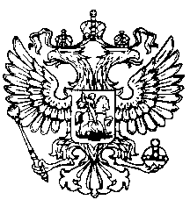
Российская Федерация
Республика Адыгея
Совет народных депутатов
муниципального образования
«Ходзинское сельское поселение»

Р Е Ш Е Н И Е
Совета народных депутатов муниципального образования
«Ходзинское сельское поселение»
от «15» ноября 2017 г. № 11 а. Ходзь

В соответствии с п. 4 статьи 15 Федерального закона № 131 от 06.10.2003г. "Об общих принципах организации местного самоуправления в Российской Федерации», решением Совета народных депутатов муниципального образования «Ходзинское сельское поселения»
Решил:

1. Передать администрации муниципального образования «Кошехабльский район» от администрации муниципального образования «Ходзинское сельское поселение» осуществление части полномочий по вопросам местного значения -
Организация в границах поселения электро-, тепло,- газо- и водоснабжения населения, водоотведение, снабжения населения топливом в пределах полномочий, установленных законодательством Российской Федерации — в части участия в федеральных и региональных целевых программах и подпрограммах на получение субсидий в пределах полномочий, установленных законодательством Российской Федерации;

2. Администрации муниципального образования «Ходзинское сельское поселение» заключить соглашения с администрацией муниципального образования «Кошехабльский район» о передаче вышеуказанных полномочий.

3.Настоящее решение вступает в силу со дня его официального опубликования.
4. Опубликовать настоящее решение в районной газете «Кошехабльские вести»

Глава
муниципального образования
«Ходзинское сельское поселение» Тлостнаков Р.М.

